
  SALIDA EXTRAORDINARIA
  PARQUE NATURAL DE LA SIERRA DE BAZA
  Del 19 al 21 de Febrero de 2016
Viernes 19 de Febrero: Salida desde Plaza de Legazpi (metro Legazpi) a las 17:30 h. con destino a Baza (Granada). (Cena no incluida en el precio).
Sábado 20 de Febrero: CALAR DE SANTA BARBARA Y PICON DE GOR (2.155 m.)
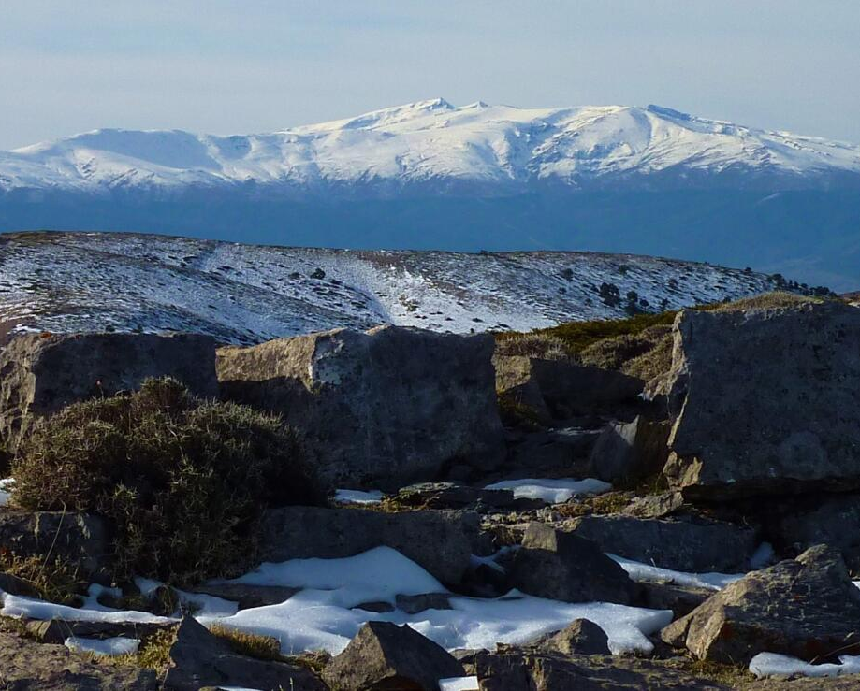 |  |  |  | Alternativa A: Picón de Gor  Cortijo Narváez (1.350 m.)- Collado de la Mina (2.020 m.)- Santa Barbara (2.269 m.)- Picon de Gor (2.155 m.)-Cortijo de los Corvos- Venta Vicario (1.250 m.).  24 Km; ↑ 1.150 m. ↓ 1.250 m. Tiempo: 8 a 9 h.  Alternativa B: Calar de Santa Bárbara  Cortijo Narváez- Collado de la Mina- Collado Resinero (1960 m)- Calar Santa Bárbara- Cortijo de los Corvos- Venta Vicario.  19 Km; ↑ 800 m. ↓ 900 m. Tiempo: 7 h.  Alternativa C: Cortijo Narváez - Baza. (900 m)  14 Km; ↑ 100 m. ↓ 600 m. Tiempo: 4 h.
Domingo 21 de Febrero: SANTUARIO VIRGEN DE LA CABEZA Y CERRO JABALCÓN
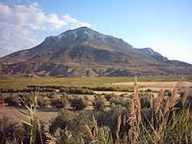 |  |  |  | Alternativa A: Cerro Jabalcón (1.492 m.)  Zújar (650 m)- Santurario (1.450 m.)- Cerro Jabalcón (1.492 m.)- Hotel Alcanacia (660 m.) (junto al embalse).  14,5 Km; ↑ 800 m. ↓ 850 m. Tiempo: 5:30 h.  Alternativa B: Santuario Virgen de la Cabeza  Zújar- Santuario Virgen de la Cabeza- Zújar  12,5 Km; ↑ 700 m. ↓ 700 m. Tiempo: 4 a 5 h.
Regreso a Madrid a las 16:00 horas desde Zújar (Granada)
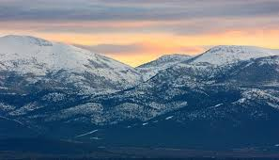 | 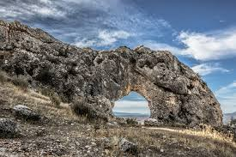

SALIDA EXTRAORDINARIA

PARQUE NATURAL DE LA SIERRA DE BAZA

CARTOGRAFÍA |  |  | PARQUE NATURAL SIERRA DE BAZA Escala (1:50.000)
FECHAS |  |  | Apertura apunte: Socios: 19-01-2016 No Socios 26-01-2016  Cierre apunte: 11-02-2016
PRECIOS |  |  | Socios federados: en hab. Doble 110 € Socios sin federar: 114 €  “ “ en hab.Triple 100 € Socios sin federar 104 €  No socios federados: en hab. doble 125 € No socios sin federar 129 €  en hab. triple 115 € No socios sin federar 119 €  EL PRECIO INCLUYE:  - Transporte y traslados en autobús.  - M.P. Hotel Anabel en Baza (Granada)  www.hotelanabelbaza.com/
FORMA DE APUNTE: |  |  | El primer día de apunte en la sede del club, a partir de las 18:00 h.  Por teléfono por riguroso orden de llamada e irán al final de los que se presenten en sede del Club.  Cuenta del Banco Santander: ES47 0049 6038 1527 1607 8301 a nombre de Agrupación Deportiva Rutas.  Se deberá comunicar al club dicha transferencia, indicando asistentes y actividades pagadas.
OBSERVACIONES |  |  | Los menores de 18 años deberán asistir acompañados de un adulto de su entorno familiar.  Este programa podrá ser alterado cuando las condiciones meteorológicas, estado de la nieve u otras causas que así lo aconsejen.  No se admitirán más de 4 inscripciones por persona.

